中國文化大學教育部延續性及教學創新試辦計畫
計畫成果紀錄表

子計畫 | A4-1-1 培養創新創意能力
具體作法 | 華岡創客中心
主題 | 婚禮小物-乾燥花擴香石教學工作坊
內容  （活動內容簡述/執行成效） | 主辦單位：教資中心  活動日期：2020/11/3 1700-2100  活動地點：大慈館B1華岡創客中心  主 講 者：石咖熏老師  參與人數： 28 人（教師 1 人、學生 24 人、行政人員 3 人、校外 人）  內 容：  中國文化大學教學資源中心2020年11月3日於大慈館B1華岡創客中心辦理婚禮小物-可愛韓服吊飾教學工作坊，本次邀請石珈熏老師來校傳授同學進行韓服吊飾製作教學。  執行成效：  透過動手實作的設計讓本校師生進行手作小物的創作，學習透過巧妙的設計去製造文化創意商品實作。
 | 活動照片電子檔名稱  (請用英數檔名) | 活動照片內容說明(每張20字內)
 | 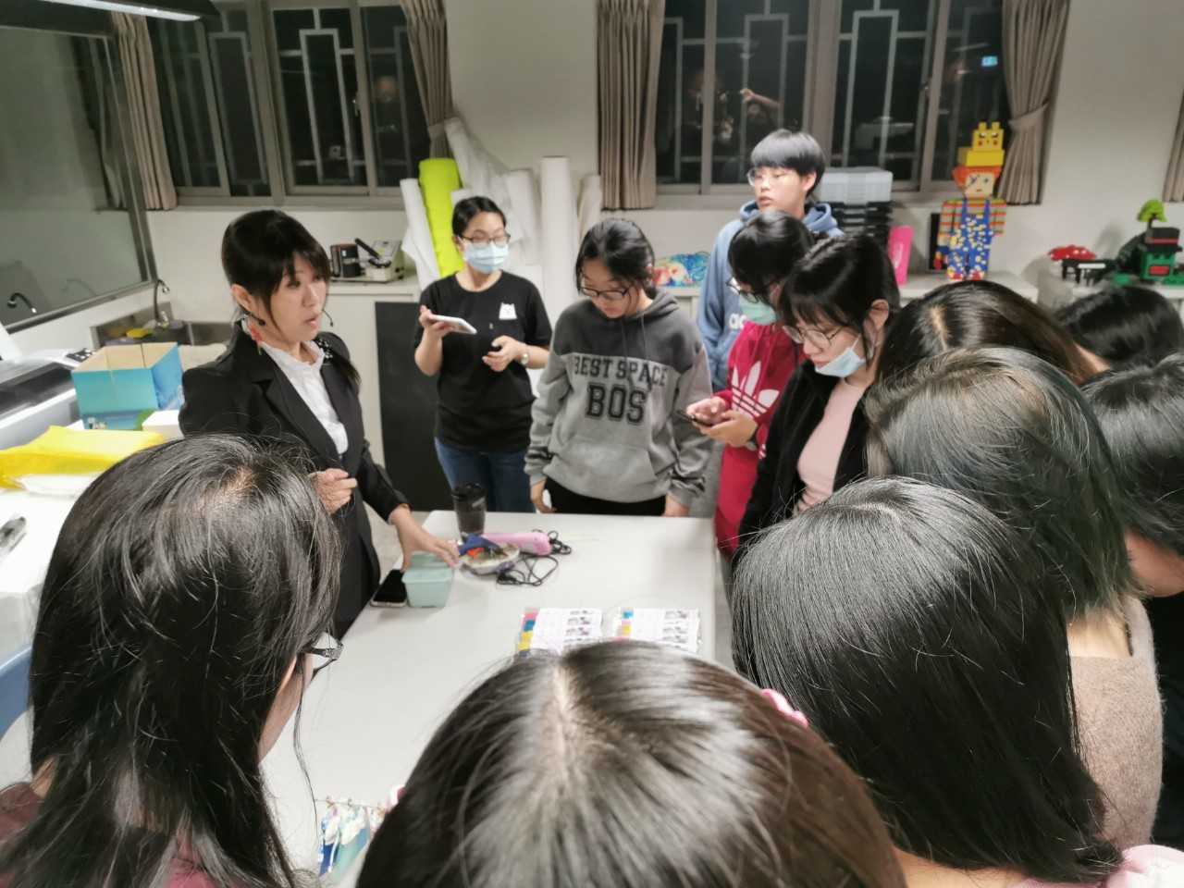 | 教學示範
 | 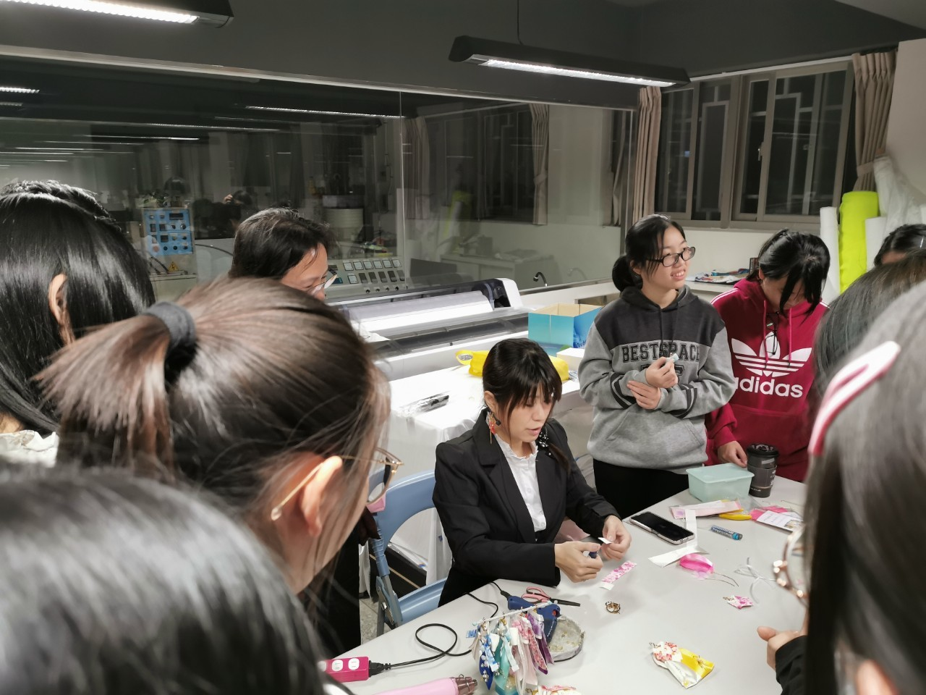 | 老師指導同學
 | 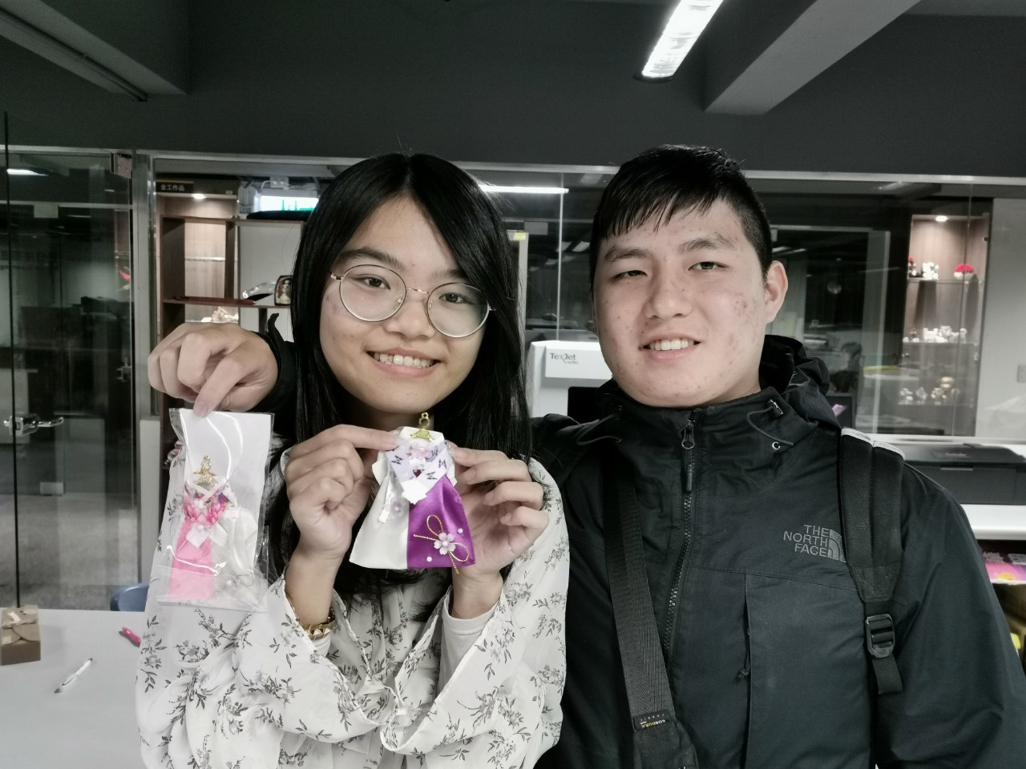 | 成品展示

